Твоё будущее зависит от тебя!!!
В МБОУ ООШ с. Саполга состоялась встреча с преподавателем Мокшанского агротехнологического колледжа Провкиным Евгением Александровичем. Он познакомил учащихся 9 класса с профессиями которые можно получить в их колледже. Евгений Александрович подробно остановился на профессиях: «Мастер сельскохозяйственного производства», «Техническое обслуживание и ремонт автомобильного транспорта», «Монтаж и эксплуатация оборудования и систем газоснабжения», «Электрогазосварщик», «Технология продукции общественного питания», «Экономика и бухгалтерский учёт», «Повар, кондитер». Он сказал, что материальная база колледжа полностью соответствует современным требованиям для подготовки высококвалифицированных специалистов и включает: 55 учебных кабинетов, 38 лабораторий, 7 компьютерных классов, 6 учебно — производственных мастерских, 2 библиотеки с читальным залом на 200 мест, 2 общежития, 2 столовые, 2 актового и спортивного зала, 3 спортивных площадки, тренажёрный зал, гараж на 25 машино — мест, 2 учебных хозяйства, в том числе 734 га посевных площадей, теплица, мини ферма по откорму и воспроизводству кроликов, гусей. Рядом с колледжем построены физкультурно — оздоровительный комплекс, бассейн. Он рассказал ребятам о документах, которые необходимы для поступления в их учебное заведение, раздал буклеты, чтобы учащиеся могли более подробно познакомиться с профессиями и сроком обучения.

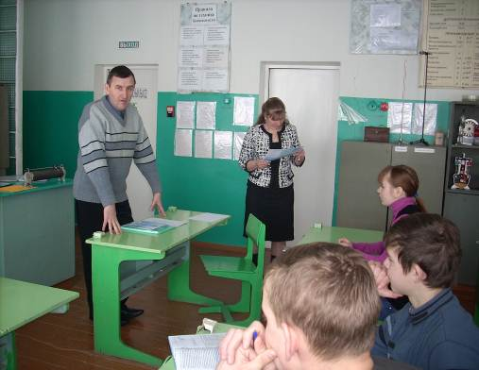

Зам.директора по УВР__________Терёхина Л.В.

